2022届高中物理一轮复习抛体运动的规律备考必刷卷
一、单选题（共7题）
1．明明和爸爸站在水平地面上做亲子游戏，爸爸手持球拍把一质量为m的小球从高为h₁处以水平初速度v拍出，小球与地面碰撞后弹出，站在同一直线上与爸爸水平距离为s的明明在高为h₂处用球拍接住小球，此时小球恰好与明明手中的竖直球拍垂直碰撞，球与地面碰撞时间不计，碰撞前后球的水平速度不变，不计空气阻力，则（ ）
A．小球在空中运动的时间与小球的水平初速度v有关
B．小球在空中运动的时间与h₁和h₂有关
C．小球在空中运动的时间与爸爸和明明间的水平距离s有关
D．小球在空中运动的时间与小球的质量m有关
2．如图甲所示，随着2022年北京冬奥会的脚步越来越近，吸引更多爱好者投入到冰雪运动中来，其中高台跳雪是北京冬奥会的比赛项目之一、两名跳雪运动员a，b（可视为质点）从雪道末端先后以初速度之比沿水平方向向左飞出，不计空气阻力，如图乙所示。则两名运动员从飞出至落到雪坡上的整个过程中，下列说法正确的是（ ）
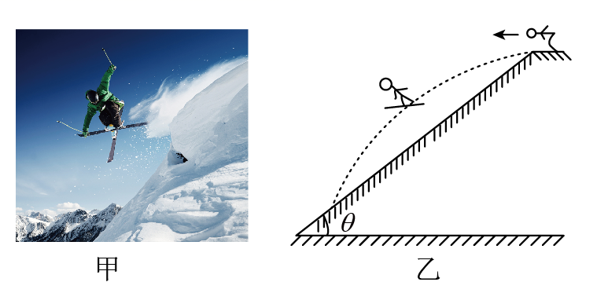
A．他们飞行时间之比为3·1
B．他们飞行的水平位移之比为1∶3
C．他们落到雪坡上的瞬时速度方向一定不相同
D．他们在空中离雪道坡面的最大高度之比为1∶9
3．如图所示，某同学对着墙壁练习打乒乓球，该同学某次使球拍与水平方向夹角在B点击球，球以速度垂直球拍离开B点，恰好与墙壁垂直在A点碰撞，忽略空气阻力，已知，，。则球在A点与墙壁垂直碰撞时的速度大小为（ ）
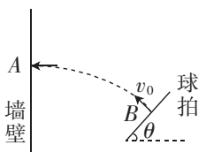
A． B． C． D．
4．轰炸机在距离水平地面4500m高度以速度60m/s，在轰炸目标正上方航线匀速飞行。不计空气阻力，重力加速度取g=10m/s²，为使投出的炸弹能落在目标上，应该（ ）
A．在与目标的距离为4500m处投弹
B．在与目标的距离为1800m处投弹
C．在与目标的水平距离为1800m处投弹
D．在与目标的水平距离为4500m处投弹
5．饲养员在池塘边堤坝边缘处以水平速度往鱼池中抛掷鱼饵颗粒。堤坝截面倾角为。坝顶离水面的高度为，取，不计空气阻力（，），下列说法正确的是（ ）
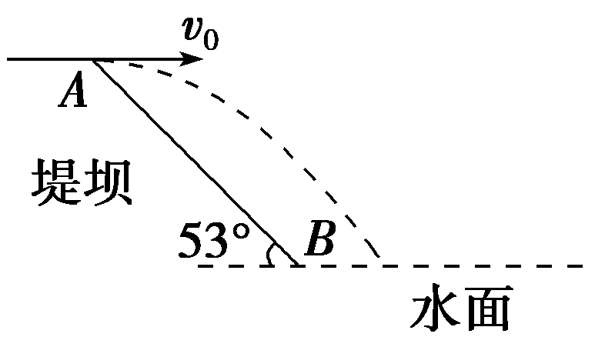
A．若鱼饵颗粒能落入水中，平抛初速度越大，从抛出到落水所用的时间越长
B．若鱼饵颗粒能落入水中，平抛初速度越大，落水时速度方向与水平面的夹角越大
C．若平抛初速度，则鱼饵颗粒不会落在斜面上
D．若鱼饵颗粒不能落入水中，平抛初速度越大，落到斜面上时速度方向与斜面的夹角越小
6．用水管对花坛浇水，为测量水管的喷射距离，现将管口水平放置，排水口到地面的高度为h，排水口的横截面积为S，每秒排水体积为Q，重力加速度大小为g，则水的水平喷射距离为（ ）
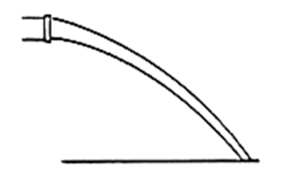
A． B． C． D．
7．甲、乙两位同学在同一地点，从相同的高度水平射出相同的箭，箭落地时插入泥土中的形状分别如图所示，若空气阻力不计，则甲同学射出的箭（ ）
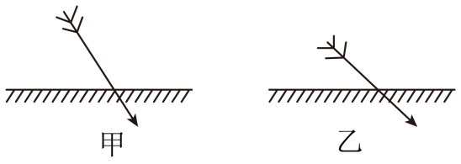
A．运动时间短 B．运动的初速度大 C．运动的水平距离短 D．落地时的动能大

二、多选题（共5题）
8．如图，两位同学在等高处以相同的速率v抛出手中的篮球A、B，A斜向上抛出，B竖直向上抛出，当A到达最高点时恰与B相遇。不计空气阻力，A、B均可视为质点，重力加速度为g，以下判断正确的是（ ）
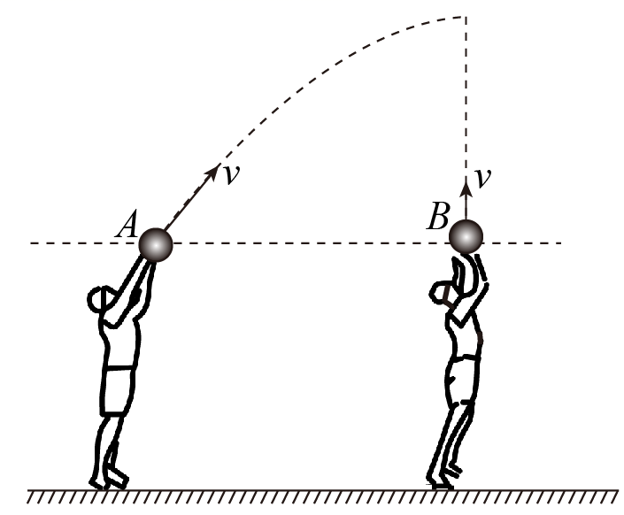
A．相遇时A的速度一定为零
B．相遇时B的速度一定不为零
C．从抛出到相遇，B的运动时间为
D．从抛出到相遇AB速度的变化率相同
9．如图，某同学在A点把一篮球以初速度斜向上抛出，与水平面成60°，曲线为篮球在空中的部分轨迹，C为轨迹最高点，篮球进入球框B点时速度方向与水平面成45°，忽略篮球受到的空气阻力，射高为h，从A点到C点的时间为，C点到B点的时间为，重力加速度为g，则（ ）
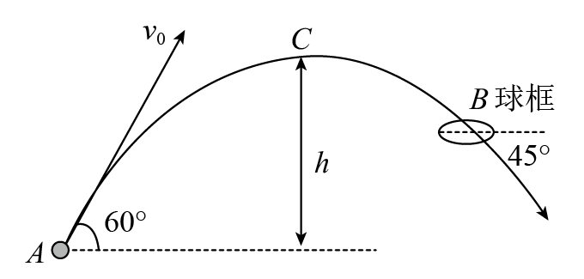
A． B． C． D．
10．如图所示，从地面上同一位置抛出两小球A、B，分别落在地面上的M、N点，两球运动的最大高度相同。 空气阻力不计，则（ ）
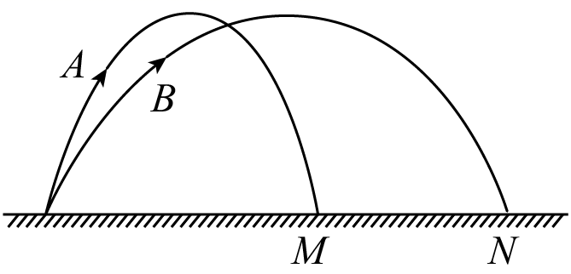
A．B的加速度比A的大
B．B的飞行时间比A的长
C．B在最高点的速度比A在最高点的大
D．B在落地时的速度比A在落地时的大
11．在高度为h的同一位置向水平方向同时抛出两个小球A和B，若A球的初速度v_{A}大于B球的初速度v_{B}，则下列说法中正确的是（ ）
A．A球比B球先落地
B．在飞行过程中的任一段时间内，A球的水平位移总是大于B球的水平位移
C．若两球在飞行中遇到一堵墙，A球击中墙的高度大于B球击中墙的高度
D．在空中飞行的任意时刻，A球的速率总是大于B球的速率
12．一个学习小组在户外活动时发现，某工厂的一处排水口正在向外排放一股浑浊的有刺激性气味的液体，疑似未经处理的污水。如图所示，水从较高的平台水平流出后，直接排放到河里。为了向环保部门展示排水的实际情况，该学习小组测量了排水的高度和水流的射程，制作了一个1∶9的缩小复刻模型。那么展示时水流从模型平台流出的速度和水平射程与污水实际流出的速度和水平射程的比值正确的是（ ）
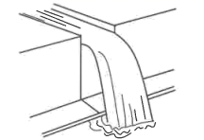
A． B． C． D．

三、解答题（共4题）
13．用玩具手枪水平射击一个与枪口位于同一高度，但有一定距离的固定靶子，子弹能否击中靶子？若子弹从枪口水平射出的瞬间，靶子从静止开始自由下落，子弹能否击中靶子？
14．在离水平地面高45m的楼顶，以40m/s的初速度水平抛出一物体，取g=10m/s²，求：
（1）物体在空中飞行的时间；
（2）物体飞行的水平距离多大；
（3）物体的落地速度多大。
15．如图所示，一个倾角为37°的斜面固定在水平面上，在斜面底端正上方的O点将一小球以速度v₀=3m/s水平抛出，经过一段时间后，小球垂直打在斜面P点处。（小球可视为质点，不计空气阻力，取重力加速度g=10 m/s²，sin37°=0.6，cos37°=0.8），求小球击中斜面时的速度大小？小球做平抛运动的水平位移是多少？
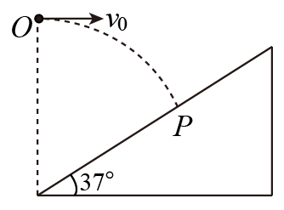
16．如图所示是利用电力传送带装运麻袋包的示意图，传送带长L=20m，倾角θ=37°，麻袋包与传送带间的动摩擦因数μ=0.8，传送带的主动轮和从动轮半径R相等，均为0.4m，传送带不打滑，主动轮顶端与货车车厢底板间的高度差为h=1.8m，传送带保持一定速度做匀速运动，现在传送带底端（传送带与从动轮相切位置）由静止释放一麻袋包（可视为质点），其质量m=100kg，麻袋包最终与传送带一起做匀速运动，如果麻袋包到达主动轮的最高点时，恰好对传送带的压力为零且水平抛出并落在车厢底板中心，重力加速度g=10m/s²，sin37°=0.6，cos37°=0.8，求：
（1）主动轮轴与货车车箱中心的水平距离x；
（2）麻袋包从传送带底端运用到顶端的过程中需要的时间。
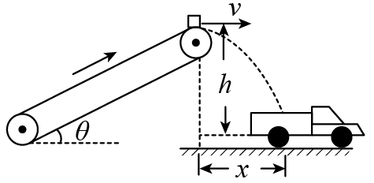

参考答案
1．B
2．D
3．B
4．C
5．C
6．B
7．C
8．BD
9．BC
10．CD
11．BCD
12．BC
13．略
14．（1）3s；（2）120m；（3）50m/s
15．5m/s，1.2m
16．（1）1.2m；（2）12.5s


